MATERIAŁY DLA UCZNIÓW KLAS IV – VIII ZET
Tygodniowy blok tematyczny: „W przyjaźni z przyrodą”.

Poniedziałek 20.04
Temat: Szanujmy przyrodę.
1.Pokoloruj obrazek.

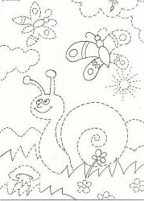

2. Wypełnij kartę pracy.
